缴费须知
1、考生在规定缴费时间内（4月28日10:00-29日17:00）均可通过手机微信端直接缴费，提前或超时均不能缴费。2、全部使用身份证号。3、如果交不了等一下，确定没交成功再试，不要重复缴，以免重复两次缴费。每天23:50至次日0:10分为银行切换时间，不要缴费。4、缴费选择带“银联标志”开通网银的储蓄卡。5、4月29日17：00后系统关闭无法缴费，未缴费将不能参加校考，未按时缴费所产生的后果由考生自行负责。6、缴费以官网通知和公布的流程为准，谨防受骗！
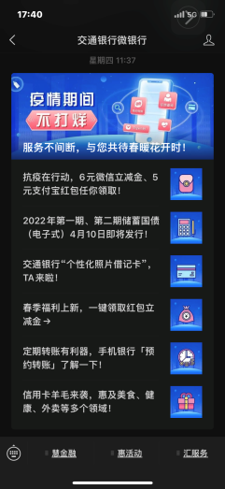
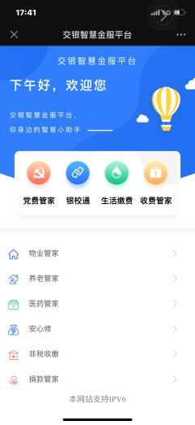
一、进入微信公众号—搜索“交通银行微银行”关注； 二、点“慧金融”--“缴费”，选择“银校通”—选“安徽”选“安徽中医药高等专科学校”（不要输入）
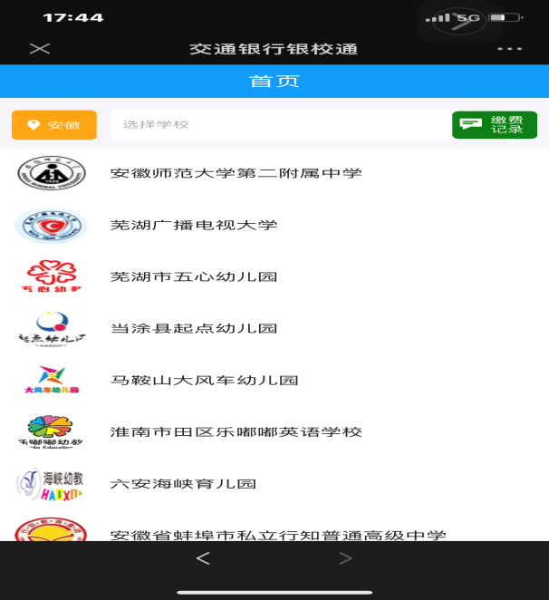
三、在“账单缴费”中选择“日常账单”—“费用查询”，输入姓名 、身份证号—点击“查询费用”—显示缴费项目—点“立即缴费”。 缴费成功后截图即可。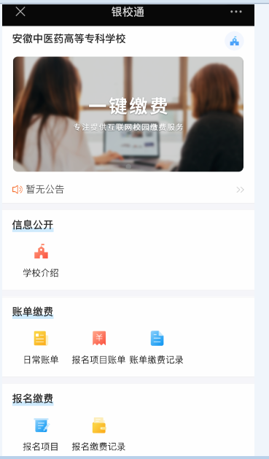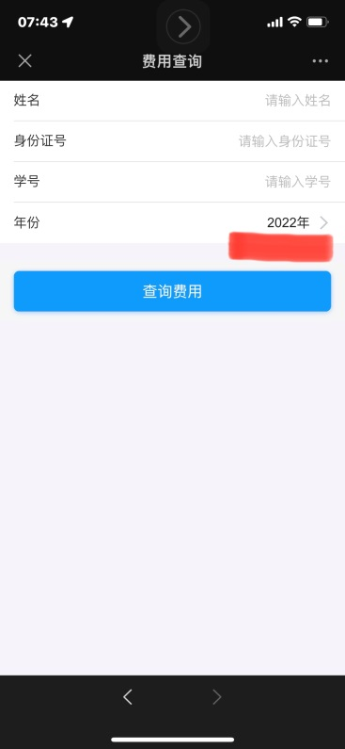
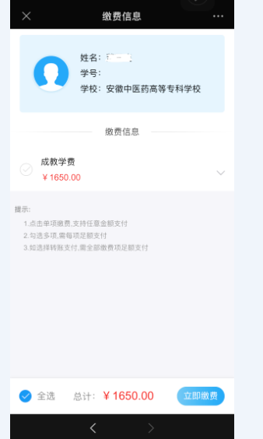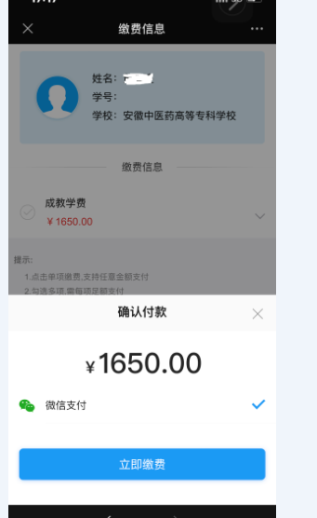（图片只是示例，非缴费实际金额）

- 缴费成功后可通过以下二维码进行查询缴费信息（微信扫一扫，输入姓名和身份证号，不要输入学号）。

五、需要打印发票的按此操作。
1、缴费完成后第三天重新登录微信端缴费页面—“账单缴费记录”输入“姓名”“身份证号”—“查询缴费记录”，记录缴款识别码。
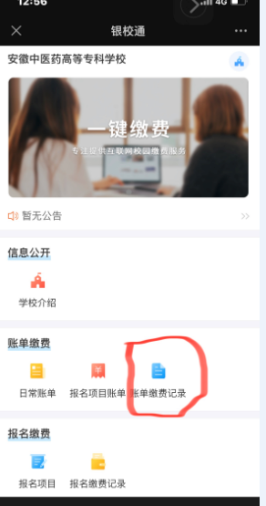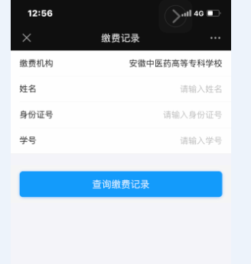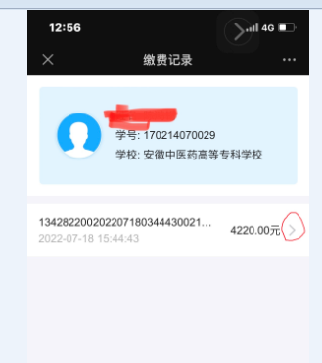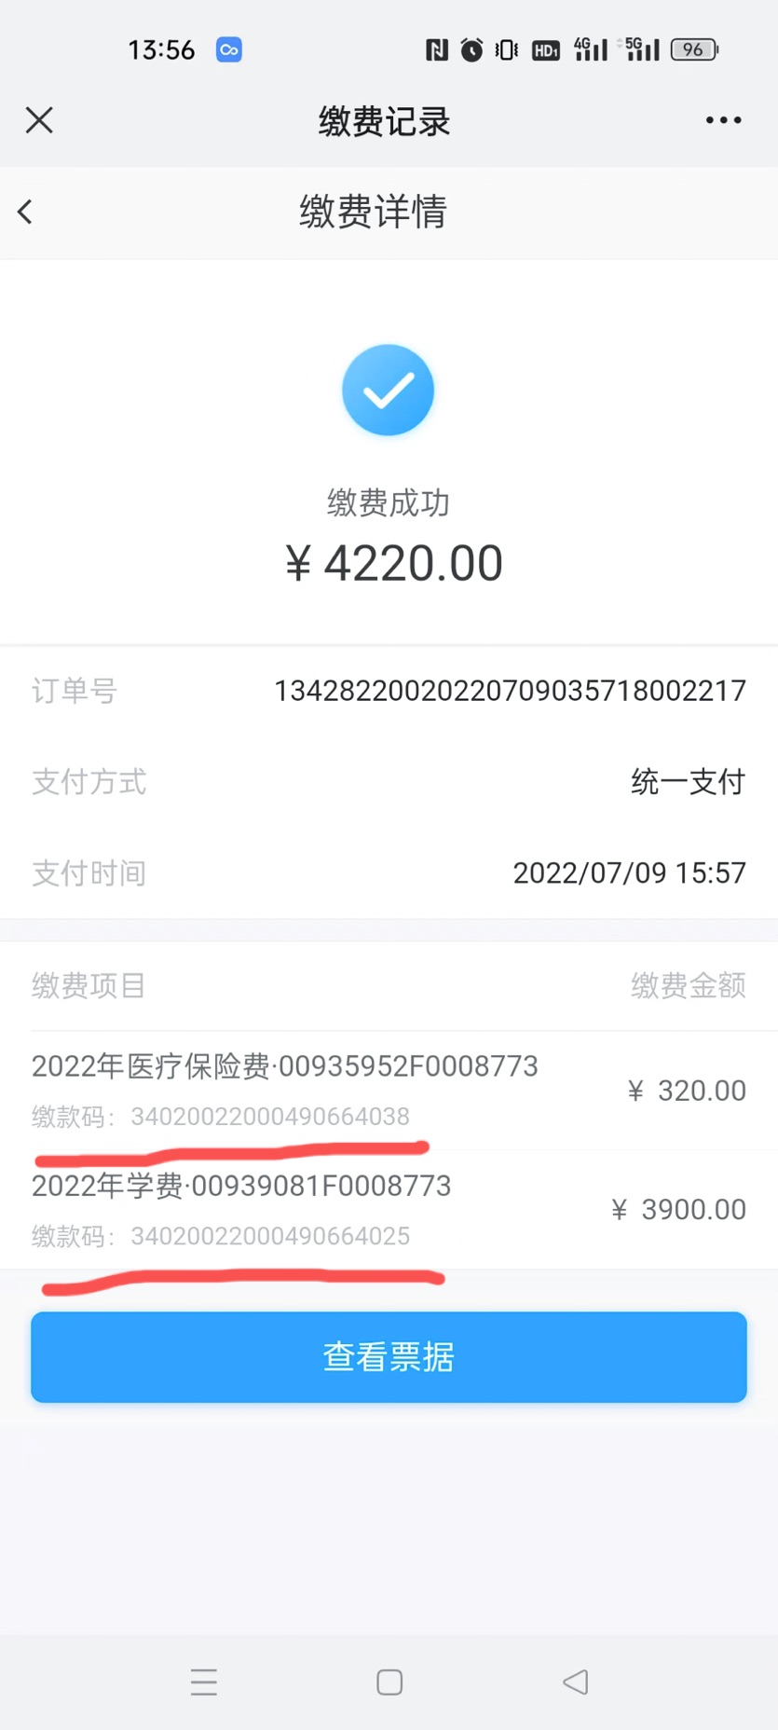

2、登录“安徽省财政厅官网”下面的“办事服务”--“安徽财政电子票据公共平台”
http://czpj.ahzwfw.gov.cn:8888
输入缴款识别码即可打印发票